Centrum sociální pomoci města Litomyšl
Zámecká 500, 570 01 Litomyšl, IČO 00194387,  461 614 861
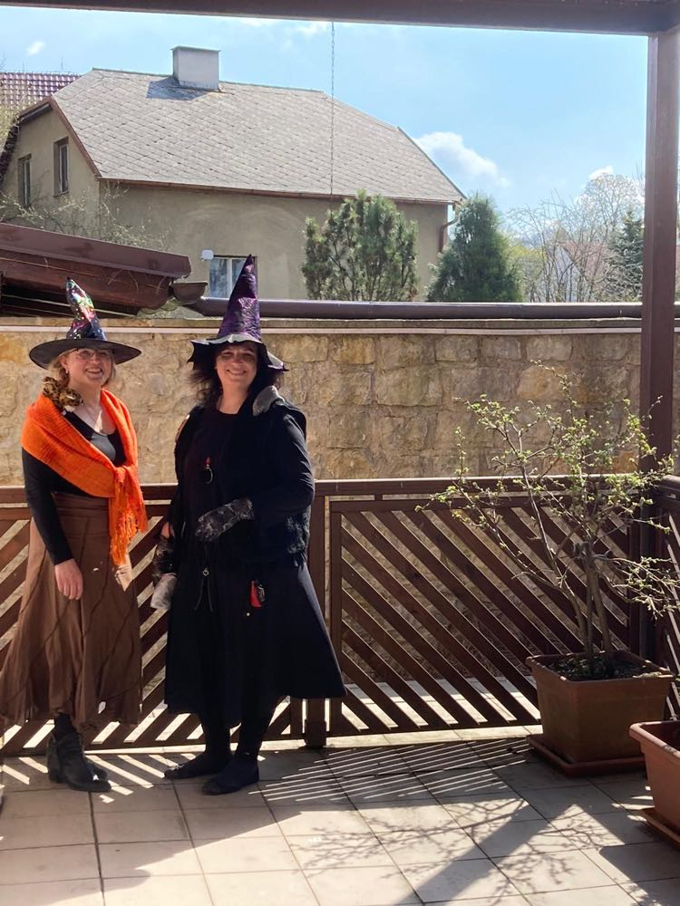
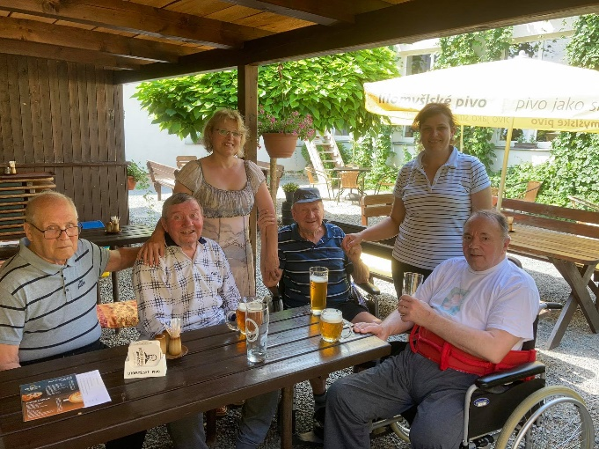
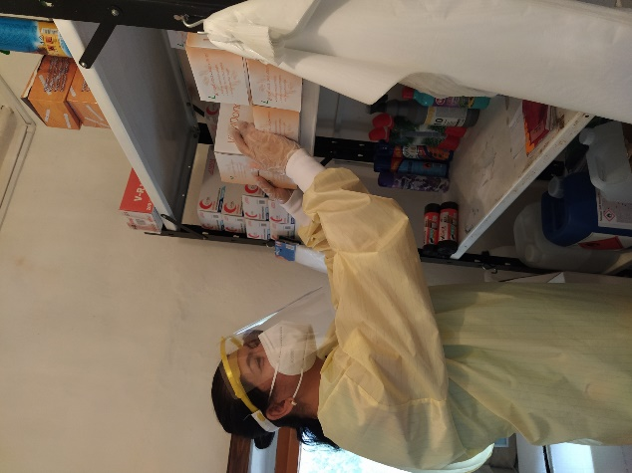

VÝROČNÍ ZPRÁVA
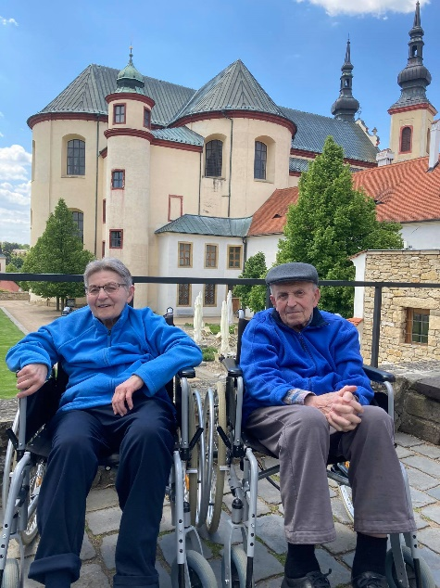
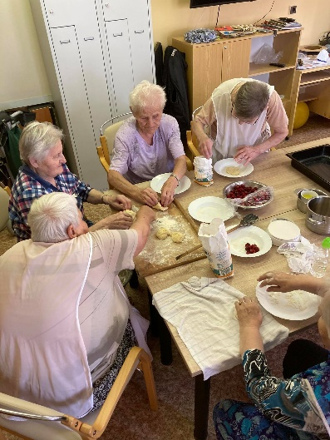
2021

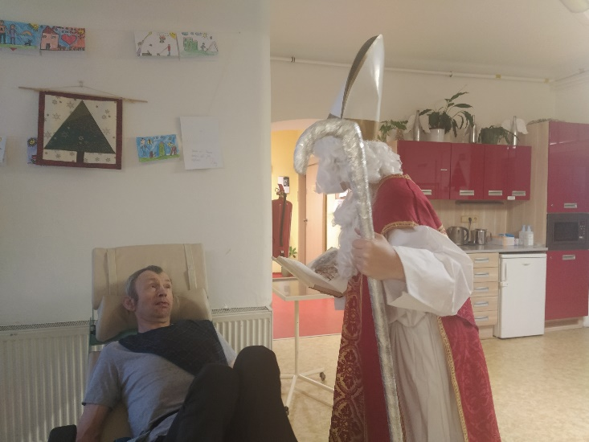

Obsah
ROK 2021 V CSP LITOMYŠL 3
1. KDO JSME? – základní údaje 4
2. VEDENÍ ORGANIZACE 4
3. NAŠE POSLÁNÍ 5
Pro koho zde jsme a jaké služby poskytujeme? 5
Hlavní principy poskytování služeb 6
NAŠI PRACOVNÍCI 6
VZDĚLÁVÁNÍ 7
ZVYŠOVÁNÍ KVALITY PÉČE 8
KLIENTI 10
INFORMACE ZE STATISTIK 2021 10
PŘEHLED AKCÍ PRO KLIENTY 11
ZDRAVOTNÍ PÉČE 11
KUCHYŇ 12
VYKAZOVÁNÍ NA ZDRAVOTNÍ POJIŠŤOVNY 12
HOSPODÁŘSKÁ ČINNOST 14
Majetek ve vlastnictví příspěvkové organizace 14
Majetek ve správě příspěvkové organizace 14
Hospodaření organizace 14
Základní ekonomické údaje 14
Úhrady klientů včetně příspěvku na péči (dále PnP) 16
Dotace a příspěvek na provoz 16
Mzdový limit 16
Náklady a hospodářský výsledek organizace 16
Stav fondů organizace a jmění účetní jednotky 17
KONTROLY V ORGANIZACI 17
CÍLE A VIZE DO BUDOUCNA 17

ROK 2021 V CSP LITOMYŠL

1. KDO JSME? – základní údaje

Název poskytovatele: Centrum sociální pomoci města Litomyšl
Sídlo organizace: Zámecká 500, 570 01 Litomyšl
Právní forma: příspěvková organizace s právní subjektivitou
IČO: 00194387
internetové stránky: www.csplitomysl.cz
facebookový profil: www.facebook.com / Centrum sociální pomoci
Zřizovatel: město Litomyšl

2. VEDENÍ ORGANIZACE
Organizaci od roku 2016 vede ředitelka
Mgr. ALENA FIEDLEROVÁ

Vedoucí sociální péče v Domově pro seniory: Bc. Iva Dočkalová do 30.9.2022,
od 1.11.2022 Mgr. Olga Radimecká
Vedoucí sociální péče v Domově se zvláštním režimem: Mgr. Olga Radimecká do 30.9.2022,
od 1.11.2022 Bc. Iva Dočkalová
Vrchní sestra: Jitka Belfiová
Koordinátor zdravotně sociální péče: Jana Kusá
Vedoucí kuchyně: Gabriela Hendrychová
Ekonom: Ivana Kutová
Účetní: Jana Zavadilová
Sociální pracovnice: Marie Karalová, DiS
Sociálně administrativní pracovnice: Žaneta Benešová

3. NAŠE POSLÁNÍ
Jsme poskytovatelem dvou pobytových sociálních služeb registrovaných dle zákona č. 108/2006 Sb., o sociálních službách v aktuálním znění u Krajského úřadu Pardubického kraje. Každá ze služeb sídlí v samostatné budově v docházkové vzdálenosti na ulici Zámecká. K našim budovám náleží ještě prádelna na ulici J.E. Purkyně.

1. Domov pro seniory (DS) – ID 5269958
Pobytová sociální služba s kapacitou 50 lůžek.
Místo poskytování služby: Domov Pod Školou, Zámecká 500, Litomyšl
tel: 461 614 861

2. Domov se zvláštním režimem (DZR) – ID 9633764
Pobytová sociální služba s kapacitou 25 lůžek.
Místo poskytování služby: Domov Na Skalce, Zámecká 225, Litomyšl
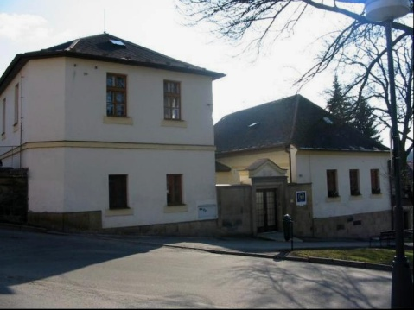
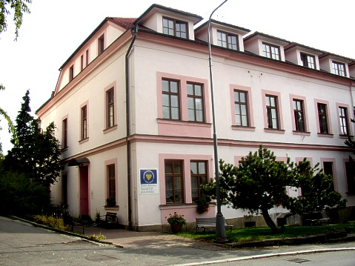
tel: 461 614 545

Pro koho zde jsme a jaké služby poskytujeme?

Podrobné informace o nás si můžete přečíst na našich webových stránkách www.csplitomysl.cz. Zde jen krátce o tom, co je nejdůležitější.
Své služby nabízíme primárně občanům s trvalým pobytem v Litomyšli a integrovaných obcích, příp. s vazbou k Litomyšli (mají tu rodinu, žili zde v nějaké etapě života…). Jsme zde pro lidi, kteří mají sníženou soběstačnost, nezvládnou o sebe pečovat sami ve svém prostředí a to ani s pomocí blízkých osob, či dostupných terénních služeb.
Zajišťujeme poskytnutí: ubytování, stravy, pomoc při zvládání běžných úkonů péče o vlastní osobu, pomoc při osobní hygieně nebo poskytnutí podmínek pro osobní hygienu, zprostředkování kontaktu se společenským prostředím, sociálně terapeutické činnosti, aktivizační činnosti, pomoc při uplatňování práv, oprávněných zájmů a při obstarávání osobních záležitostí a fakultativní činnosti.

Hlavní principy poskytování služeb

- Individuální přístup ke klientům
Klientům je poskytována co možná nejvíce individuální péče. Pracujeme s individuálními plány klientů, které jsou nastaveny tak, aby klientovi byla poskytována pomoc tam, kde jeho schopnosti již nestačí a zároveň aby byl podpořen v činnostech, které sám dovede ještě zvládnout. Individuální plánování je rozděleno na Plán péče o klienta a Osobní cíl klienta – zde jsou reflektována přání klienta, jeho motivace, snaha něčeho dosáhnout či udržet nějakou dovednost/ schopnost.
Snažíme se poznávat naše klienty skrze jejich životní příběhy, respektujeme jejich různorodé povahy a vnímáme, že ač jsou v péči našeho Domova, nekončí tím jejich ostatní sociální role. Stále zůstávají rodiči, přáteli, sousedy, farníky, bývalými kolegy… Náš individuální přístup ke klientům je tedy komplexní po fyzické, psychické, sociální i spirituální stránce.

- Zachování důstojnosti a podpora svobodné vůle klienta
Ke klientovi přistupujeme při všech činnostech a úkonech s důstojností a úctou. Dbáme na to, aby byla zachována možnost svobodné vůle klienta a abychom při všech úkonech respektovali to, co si klient přeje.

NAŠI PRACOVNÍCI
„Spokojený pracovník = spokojený klient“

To je jeden z nejdůležitějších principů naší práce. Uvědomujeme si, že bez dobrých zaměstnanců nemůže dobře fungovat žádná organizace, ani ta naše. Snažíme se proto, abychom v CSP nabízeli našim pracovníkům
- Možnost stabilního zaměstnání ve stabilní organizaci
- Otevřenou komunikaci a možnost vnášet do práce své názory, postřehy, podílet se na atmosféře v organizaci
- Smysluplnou a naplňující práci
- Možnost osobního a profesního růstu prostřednictvím vzdělávání a supervizí
Největší počet zaměstnanců spadá do skupiny přímé péče, což jsou pracovnice přímé obslužné péče, aktivizační pracovnice, všeobecné a praktické sestry a sociální pracovnice.
Další činnosti spojené s poskytováním služeb zajišťují provozní zaměstnanci – organizace zajišťuje vlastní stravování, úklid, údržbu, recepci, prádelnu.
Centrem sociální pomoci v roce 2021 prošlo 89 zaměstnanců, z toho 43 pracovníků přímé obslužné péče, 9 pracovníků na pozici zdravotní sestra, v ostatních profesích 37 pracovníků.
21 dalších pracovníků spolupracovalo na Dohodu o provedení práce a 1 pracovník na Dohodu o pracovní činnosti
V roce 2021 jsme přijali 8 nových pracovníků na různé pozice. 11 pracovníků ukončilo pracovní poměr.

VZDĚLÁVÁNÍ

Pro sociální pracovníky, pracovníky přímé obslužné péče a aktivizační pracovníky platí povinné zákonné vzdělávání v rozsahu 24 hodin. Oblasti a způsoby vzdělávání stanovoval ředitel, ve spolupráci s vedoucími péče a sociální pracovnicí. Pracovnice přímé péče měly možnost podat návrh na téma kurzů.
Velký tématem současnosti i budoucnosti je v naší organizaci zavádění paliativní péče. To se promítlo i do povinného vzdělávání, kdy byly zorganizovány 2 akreditované kurzy s touto problematikou.
Pracovníci měli také možnost využít podpory nezávislého kvalifikovaného odborníka – supervizora.
V roce 2021 se v organizaci uskutečnily následující vzdělávací aktivity:

Akreditované kurzy | Školící akce
- Komunikace v péči o umírající  - Základy paliativní péče  - Emoce v obrazech  - Paliativní péče | - Obsluha elektrického lůžka  - Obsluha antidekubitní matrace  - Prevence dekubitů  - První pomoc
Odborné stáže
Centrum sociální pomoci města Litomyšl – Domov pro seniory, Domov se zvláštním režimem (vzhledem k bezpečnostní situaci bylo toto řešení tím ideálním).
Vzdělávání ostatních pracovníků bylo zajišťováno dle předpisů, zákonů, vyhlášek jednotlivých pozic a dle potřeb jednotlivých zaměstnanců

ZVYŠOVÁNÍ KVALITY PÉČE
Zvyšování kvality péče je nikdy nekončící práce a energie. Snažíme se o to, aby naše organizace neustrnula, či nejela roky v zajetých kolejích, které nemají již ten správný směr. Hlavním cílem je zvyšování kvality nejen péče o klienty, ale i zaměstnance.
Ve snaze o zlepšení procesů nám mnohdy brání objektivní překážky (prostorové řešení budov, nutnost okamžitě zvládat neočekávané situace – letos např. pandemii, finanční záležitosti, obrovský nárůst administrativy, …)
Přesto na posun vpřed nerezignujeme a rozvíjíme se zejména v těchto oblastech:
- Zvyšování odborných znalostí a dovedností pracovníků
Jak jsme zmínili v kapitole „Vzdělávání“ hlavním tématem zvyšování odborných znalostí a dovedností pracovníků je paliativní péče. Tato oblast je velmi široká, zahrnuje nejen péči o klienta v závěru života po fyzické stránce (pohodlí v lůžku, polohování, zabránění dekubitům, manipulace s klientem, tlumení bolestí medikací, typ stravy, podávání nápojů…) ale též zvládnutí komunikace s umírajícím a jeho blízkými, zvládnutí precizního předávání informací o klientovi v týmu a mezi týmy, zvládání vlastních emocí. Neméně důležitým faktorem je prostředí, kde člověk umírá, a to vytváří každý v organizaci. Školením v paliativní péči tak postupně budou procházet všichni zaměstnanci napříč pozicemi.
Neznamená to ale, že péče o ostatní klienty je upozaďována. I v této oblasti probíhá průběžné odborné vzdělávání a proškolování pracovníků ať již interně, např. prostřednictvím odborného vedení zdravotním personálem či externími školeními.

- Personální práce se zaměstnanci
V roce 2021 zdravotní sestry vyplňovaly dotazník a hodnotily ze svého pohledu péči o klienty v CSP. Dotazníky zdravotní sestry vyplňovaly anonymně. Následně s nimi byly vedeny strukturované rozhovory k upřesnění informací. Hodnocena byla atmosféra na pracovišti, spolupráce mezi pečovatelkami a zdravotními sestrami, nabízení tekutin a podávání stravy klientům, provádění hygieny, polohování, péče o umírající a systém komunikace. Dotazník ukázal, že práce pečovatelek je z pohledu zdravotního personálu na velmi vysoké úrovni. Pokud se objevují nedostatky, jedná se spíše o nedostatky jednotlivců v konkrétní chvíli.
V říjnu 2021 proběhla plánovaná vzájemná výměna vedoucích ve službách. Cílem této „akce“ je přenesení dobré praxe z jedné služby do druhé. Každá ze služeb funguje trochu jinak, každá z vedoucích má jiný styl vedení. Přenášení dobré praxe bude podpořeno ještě výměnou aktivizačních pracovnic mezi službami v lednu 2022.
V závěru roku 2021 byla navázána spolupráce s organizací MILA v rámci jejího programu D.O.M.A. Organizace nabízí vzdělávací kurzy v oblasti komunikace a zvládání emocí. Její motto „Aby bylo dobře seniorům i těm, kteří o ně pečují“ plně rezonuje s naším cílem.

- Zvyšování úrovně vybavení organizace po materiální stránce
Nezbytná ke zvyšování kvality péče je i obnova materiálního vybavení. Tím zásadním bylo v roce 2021 pořízení nového schodišťového výtahu v Domově na skalce, multifunkční vyšetřovací křeslo PURA, nová průmyslová pračka do prádelny, dvě nové elektrické postele, lednička, skladovací domky, skříň na leky, skartovačka, notebooky pro zdravotní sestry, speciální teploměry, držáky na dezinfekci, germicidní lampy, …

KLIENTI

INFORMACE ZE STATISTIK 2021
Údaje o obyvatelích a využití lůžkové kapacity k 31. 12. 2021
Domov pro seniory (DS)
Domov se zvláštním režimem (DZR)

 | Služba DS | Služba DZR
Kapacita lůžek: | 50 | 25
Počet pokojů:
jednolůžkových | 2 | 2
dvoulůžkových | 13 | 8
třílůžkových | 6 | 1
čtyřlůžkových | 1 | 1
Počet:
mužů | 12 | 4
žen | 36 | 21
Průměrný počet klientů | 49,46 | 24,35
Využití lůžkové kapacity (tzv. obložnost) | 98,93 % | 97,41 %
V období 2021 klientů:
přijato | 20 | 18
ukončen pobyt | 3 | 4
zemřelo | 13 | 14
Věková struktura:
27 – 65 let | 1 | 2
66 – 75 let | 8 | 3
76 – 85 let | 25 | 11
86 – 95 let | 14 | 8
nad 95 let | 0 | 1
Průměrný věk | 82,69 | 81,29
Příspěvek na péči:
I. stupeň | 1 | 0
II. stupeň | 9 | 1
III. stupeň | 16 | 3
IV. stupeň | 22 | 21
Obyvatelé s trvalým pobytem:
Litomyšl + integrované obce | 44 | 21
Spádové obce | 2 | 2
Ostatní obce | 2 | 2

PŘEHLED AKCÍ PRO KLIENTY
Pravidelně pořádáme v rámci aktivizace různé společenské akce a volnočasové aktivity pro klienty, mezi které patří například trénování paměti, výtvarné činnosti, vaření/pečení, skupinová cvičení, aranžování, promítání filmů, bohoslužby nebo například velmi oblíbené oslavy narozenin klientů.
V roce 2021 byl vlivem pandemické situace vstup do zařízení jiným osobám než pracovníkům, částečně omezen, přesto se podařilo zorganizovat:
- Středeční bohoslužby v kapli sv. Markéty
- Setkání na farní zahradě
- Mikulášská nadílka
- Ježíškova vnoučata

Do procesu zvyšování kvality poskytované služby jsou obvykle každoročně zapojeny i další osoby či subjekty. Pandemická situace však byla promítnuta také do spolupráce s veřejností, kdy byly různé projekty a jiné činnosti výrazně omezeny.

ZDRAVOTNÍ PÉČE
Zdravotnická péče je poskytována všeobecnými zdravotními sestrami bez odborného dohledu, případně praktickou sestrou. Do zařízení průběžně dochází praktický lékař klientů a psychiatrička. Součinnost v roce 2021 byla díky pandemii intenzivnější.
Dobrá spolupráce funguje s Nutriční ambulancí v Nemocnici Litomyšl. Ta nám pomáhá zajišťovat péči o klienty, kteří mají různé poruchy výživy, a je zde nutný speciální přístup (klient s PEG, sipping).
Pokračoval nekonečný boj s pandemii Covid -19, a nutnost sledování informací, jenž podléhaly neustálým změnám a udržování komunikace a spolupráce s KHS Svitavy a nemocnicí Litomyšl.
Zdravotní sestry, kromě běžné zdravotní péče o klienty také zajišťovaly pravidelné testování a vyhodnocování antigenních testů u zaměstnanců či klientů na Covid – 19, případně pak odebírání vzorků na PCR testování. Aktualizovali jsme metodiky zaměřené na prevenci COVID.
Zdravotní technika, kterou používáme v péči o naše klienty, prošla bezpečnostní technickou kontrolou.
Kvalitu zdravotní péče neustále zvyšujeme a rozvíjíme dle nových trendů.
V průběhu roku jsme zakoupili vozík na léky a převazový materiál od firmy Klaro, multifunkční křeslo PURA od firmy Linet k odborné péči o klienty, a obměnili vybavení pracovny sester - uzamykatelná roletová skříň na zdravotnický materiál. V roce 2021 došlo k posile a navýšeni zdravotního týmu o 0,75 úvazku.

KUCHYŇ
Stravu připravujeme pro cca 70 klientů (mění se dle aktuálního zdravotního stavu klientů) a zaměstnance CSP. Zaměstnanci mají možnost si v den své směny (denní i noční) přihlásit oběd. Cena oběda pro zaměstnance je 30 Kč.
Klientům zajišťujeme stravu 4x denně Nabízíme dietu racionální, diabetickou, žlučníkovou, dle potřeby i bezlaktózovou, šetřící (dle zdravotního stavu). V případě nespecifikovatelné diety s ohledem na potíže zajištěna je individuální strava.
Stravu upravujeme na krájenou, mletou i mixovanou. Klient má volby v rámci našich možností.
Jídelní lístky tvoří vedoucí stravování s nutriční terapeutkou. Jídla se točí v 12týdenních cyklech, kde se přihlíží k sezónním surovinám a rozmanitosti surovin. Přehled nutričních hodnot ve stravovacím programu nám napomáhá s vyvážeností stravy jednotlivých pokrmů.
Klienti se mohou stravovat ve společné jídelně, případně na svém pokoji. Zaměstnancům je k dispozici společná jídelna či aktivizační místnost.
Stravu pro klienty Domova se zvláštním režimem převážíme v termoportech a uzavíratelných nádobách.
2x – 4x do roka se schází stravovací komise (klienti, vedoucí kuchyně, vedení CSP) a jsou řešeny podněty a připomínky klientů.

VYKAZOVÁNÍ NA ZDRAVOTNÍ POJIŠŤOVNY
Vyúčtování na zdravotní pojišťovny obsahuje několik kroků. Nejprve musí lékař vyplnit speciální žádanku (ORP), ve které indikuje, jaké výkony mají být u pacienta splněny. Musí konkrétně vypsat důvod těchto výkonů, frekvenci a počet v daném dni. Všechny výkony mají své číselné kódy, pod kterými jsou u pojišťovny vedeny (jedná se o podávání léků, aplikace injekcí, odběry biolog. materiálu, péči o rány, odsávání z dýchacích cest a další). Každý kód má i své omezení – jaká sestra ho může vykonat, v jakém počtu v daném dni, sleduje se i délka výkonu – to vše musí být dodrženo. Sestry indikovaný výkon provedou a pak musí provést záznam do dokumentace. Záznam obsahuje popis výkonu (např. i včetně vypsaných podaných tablet), přesný čas, délku výkonu a podpis provádějící sestry.
Každý výkon může obsahovat kombinaci časových a materiálových kódů. Schválených kódů od pojišťovny máme 20. Například odběr krve obsahuje 2 kódy: 06613- který obsahuje 10 minut sestry a materiálový kód 06621, který v sobě zahrnuje materiál potřebný k odběru krve. Pojišťovna tak zaplatí 10 minut času sestry a materiál k odběru. Sestry musí vědět, který kód a v jaké kombinaci se může použít k danému výkonu.
Za měsíc sestry v průměru provedou 14.500 – 15.000 výkonů (v kombinacích). Každý kód musí být vykázán, včetně zápisu. Jedná se o velkou administrativní záležitost, nicméně nutnou ke správnému proplacení vykázané péče poskytnutou zdravotnickým personálem.

Zdroje za poskytovanou ošetřovatelkou péči jsou důležitou součástí rozpočtu. Klienti jsou pojištěni u různých zdravotních pojišťoven. Máme uzavřené smlouvy se všemi zdravotními pojišťovnami v ČR:
Strukturu výnosů za zdravotní péči o klienty podle jednotlivých zdravotních pojišťoven ukazuje následující tabulka:

Zdravotní pojišťovna
Všeobecná zdravotní pojišťovna | 2 402 036,00 Kč
Česká průmyslová zdravotní pojišťovna | 1 283 735,00 Kč
Oborová zdravotní pojišťovna zaměstnanců bank, pojišťoven, a stavebnictví | 303 887,00 Kč
Zdravotní pojišťovna ministerstva vnitra ČR | 1 871 651,00 Kč
Vojenská zdravotní pojišťovna | 1 262 889,00 Kč
Celkem | 7 124 198,00Kč

HOSPODÁŘSKÁ ČINNOST

Majetek ve vlastnictví příspěvkové organizace

Organizace majetek vede v příslušné evidenci, udržuje, zachovává a rozvíjí hodnotu majetku, chrání majetek před zničením, poškozením, odcizením, zneužitím, neoprávněnými zásahy a uplatňuje právo na náhradu škody vůči odpovědným osobám. Movitý majetek organizace je pořízený zřizovatelem, poskytnutý organizaci jako dar, nebo organizací zakoupený.

Stav movitého majetku k 31. 12. 2021
Drobný nehmotný majetek (software) | 135 966,50 Kč
Drobný hmotný majetek (nad 3 000,00 Kč) | 9 704 223,01 Kč
Kulturní a umělecké předměty | 32,00 Kč

Majetek ve správě příspěvkové organizace
V průběhu roku 2021 pořídil zřizovatel DHM (nad 40 000,00 Kč)
Schodišťová sedačka na DZR | 206 672,00 Kč
Průmyslová pračka pro prádelnu | 204 766,00 Kč
Multifunkční křeslo | 140 235,00 Kč
Stání pro kontejnery | 34 830,00 Kč

Zásoby materiálu k 31.12.2021

Potraviny | 149 766,42 Kč
Čistící prostředky | 114 390,69 Kč
Obaly | 1 514,00 Kč
Zboží na recepci-drogerie | 31 315,00 Kč
Zboží na recepci-potraviny | 22 088,00 Kč

Hospodaření organizace

Základní ekonomické údaje
V roce 2021 jsme hospodařili se zdroji, ze kterých můžeme za jeden z významných považovat příspěvky na péči. Dalším významným zdrojem financování organizace jsou dotace z prostředků státního rozpočtu (prostřednictvím Pardubického kraje), důležitou podporou je také příspěvek zřizovatele a dále výnosy z fondů zdravotního pojištění za vykázanou zdravotní péči klientům, viz str.13. Z ostatních zdrojů financování organizace je třeba uvést úhrady klientů za ubytování a stravu.

Zdroje | Rozpočet (předpoklad) na rok 2021 | Skutečnost k 31.12.2021 | Rozpočet (předpoklad na rok 2022)
Příspěvek na péči | 9 300 000,00Kč | 9 829 483,00 Kč | 12 741 000,00 Kč
Dotace státní rozpočet (Pardubického kraj) | 17 500 000,00Kč | 16 509 000,00Kč | 18 250 000,00Kč
Úhrady klientů za ubytování a stravování | 9 550 000,00Kč | 9 574 129,00 Kč | 9 402 000,00 Kč
Příspěvek zřizovatele | 3 866 000,00Kč | 3 724 000,00 Kč | 3 610 000,00 Kč
Výnosy ze zdravotního pojištění | 5 500 000,00Kč | 7 124 198,00 Kč | 6 500 000,00 Kč
Strava zaměstnanci | 124 000,00Kč | 215 088,00 Kč | 216 000,00 Kč
Dotace Covid (zvýšené náklady v době pandemie/ odměny v sociálních službách) | 0,00Kč | 5 309 996,00 Kč | 0,00 Kč
Ostatní (včetně vedlejší činnosti, fakultativní činnosti, úroky, účelové sponzorské dary) | 714 000,00Kč | 679 717,00 Kč | 767 000,00Kč
Celkem | 46 554 000,00Kč | 52 965 611,00 Kč | 51 486 000,00 Kč
Mezi ostatní zdroje náleží příspěvek na stravu z prostředků fondu kulturních a sociálních potřeb, výnosy z vedlejší ekonomické činnosti.
Obrovský nárůst rozpočtu byl způsoben rapidně zvýšenou spotřebou ochranných pomůcek, dezinfekcí, čisticích prostředků, odměn zaměstnancům za ztížené pracovní podmínky, které byly hrazeny z dotace –Dotace ze státního rozpočtu na podporu mimořádného finančního ohodnocení zaměstnanců v souvislosti s epidemií covid a Dotace ze státního rozpočtu na financování vícenákladů a výpadků finančních zdrojů v souvislosti s epidemií covid.

Úhrady klientů včetně příspěvku na péči (dále PnP)
Úhrady za ubytování a stravování jsou stanoveny v souladu s §15, odst. 2) vyhlášky č. 505/2006 Sb., ve znění pozdějších předpisů.
Úhrada za úkony péče se stanoví dle zákona č. 108/2006 Sb., o sociálních službách, ve výši přiznaného příspěvku na péči.
Výše těchto prostředků je závislý od konkrétního počtu klientů v průběhu roku, na jejich skladbě z hlediska přiznaných PnP. Především zařazení klientů do jednotlivých skupin přiznaných příspěvků na péči vykazuje v čase disproporce, z tohoto důvodu nelze rozpočet zdroje přesněji stanovit.
Počty klientů v jednotlivých stupních PnP rozdělených dle služeb jsou uvedené v tabulce na straně 8.
Organizace má v okrajové míře vedlejší ekonomickou činnost. Do ní spadá prodej drobného zboží na recepci a fakultativní činnosti pro klienty. Uvedené činnosti mají doplňkový charakter.

Dotace a příspěvek na provoz
V roce 2021 byla poskytnuta účelová dotace z rozpočtu kraje (MPSV ČR) na poskytování sociálních služeb v celkové výši 16 509 000,00 Kč, z toho 9 887 000,00 Kč pro sociální službu domov pro seniory a 6 622 000,00 Kč pro sociální službu domov se zvláštním režimem. Příspěvek zřizovatele pro rok 2021 činil 3 724 000,00 Kč pro celou organizaci.

Mzdový limit
Usnesením rady města Litomyšl byl poskytovateli pro rok 2021 schválen mzdový limit ve výši 30 233 000,- Kč (včetně náhrad, OON, bez zákonných odvodů). Uvedený limit byl při čerpání mzdových nákladů dodržen.

Náklady a hospodářský výsledek organizace
V roce 2021 jsme hospodařili s výsledkem ve výši 0,00 Kč.

Stav fondů organizace a jmění účetní jednotky
Konečný zůstatek fondů organizace a jmění účetní jednotky činil k 31. 12. 2021:
Fond kulturních a sociálních potřeb | 555 051,08 Kč
Rezervní fond z výsledků hospodaření | 41 026,69 Kč
Rezervní fond z ostatních titulů | 2 038 031,00 Kč
Ostatní dlouhodobé závazky – osobní konta | 2 280 130,70 Kč
Fond odměn | 34 242,80 Kč
Jmění účetní jednotky | 233 998,64 Kč

KONTROLY V ORGANIZACI
KHS Pardubického kraje 13.5.2021 – kontrola proočkovanosti dle zákona č. 258/2000Sb. v aktuálním znění – bez nedostatků.
Úřad práce ČR červen 2021 – kontrola dodržování zákona o státní sociální podpoře – formální nedostatek odstraněn.
KHS Pardubického kraje – kontrola dle par. 12 odst. 3 zákona č. 255/2012 Sb., o kontrole (kontrolní řád) – bez nedostatků.

CÍLE A VIZE DO BUDOUCNA

Dlouhodobým cílem organizace stále zůstává výstavba nové budovy, která nahradí budovu Domova pro seniory a Domova se zvláštním režimem a na kterém neustále pracujeme.
S tímto cílem se pojí i nastavení vhodné organizační struktury tak, aby odpovídala chodu organizace a měnícím se podmínkám.
Vizí do budoucna je intenzivní práce v oblasti personalistiky, zvyšování kompetentnosti jednotlivých zaměstnanců i pracovních týmů, posilování silných stránek pracovníků a hledání, jak je pro potřeby organizace co nejsmysluplněji a v co největší míře využít.
Dalším z dlouhodobých cílů je postupné zavádění paliativní péče a s ním spojené vzdělávání pracovníků, zavedení nového softwaru pro kvalitní práci v pobytových zařízeních.
V Litomyšli dne 31.3.2022

Vypracovala: Mgr. Alena Fiedlerová, ředitelka ve spolupráci s týmem vedoucích

